Информационная газета БЕСПЛАТНО

Бочкаревский вестник
Печатное издание администрации Бочкаревского сельсовета Черепановского района Новосибирской области | Выходит  с 2018 года

№ 7 (20)

28 июня

2019 год

НОВОСТИ РАЙОНА

Конкурс на оказание поддержки в рамках муниципальной программы «Развитие субъектов малого и среднего предпринимательства на территории Черепановского района Новосибирской области на 2017-2022годы»

Конкурс
на оказание поддержки в рамках муниципальной программы «Развитие субъектов малого и среднего предпринимательства на территории Черепановского района Новосибирской области на 2017-2022годы»
Управление экономического развития и торговли администрации Черепановского района объявляет о приеме заявок от субъектов малого и среднего предпринимательства на оказание финансовой поддержки в рамках реализации муниципальной программы «Развитие субъектов малого и среднего предпринимательства на территории Черепановского района Новосибирской области на 2017-2022годы» по видам поддержки:
- субсидирование части затрат, связанных с приобретением оборудования (модернизации основных средств) в целях создания и развития производства, в том числе, осуществляющих деятельность в сфере бытового обслуживания;
- субсидирование части затрат на реализацию бизнес-плана предпринимательского проекта; - субсидирование части арендных платежей;
- субсидирование части процентных выплат по банковским кредитам, лизинговых платежей; - субсидирование части затрат на обучение субъектами малого и среднего предпринимательства своих работников на курсах повышения квалификации
Дата начала приема заявок: 24 июня 2019 г.
Дата окончания приема заявок: 5 июля 2019 г.
Способы подачи заявок:
- Новосибирская область, г. Черепаново, ул. Партизанская, 12 каб. 53, с 10-00 до 12-00 и 15-00 до 17-00 в рабочие дни.
С порядком и условиями предоставления финансовой поддержки, а также перечнем документов можно ознакомиться в разделе «Деятельность» - информация для субъектов малого и среднего предпринимательства
Телефон для справок 383 45-23-550
С результатами конкурса можно ознакомиться в разделе «Деятельность».
Управление экономического развития и торговли администрации района

Мероприятия посвященные «Дню России»
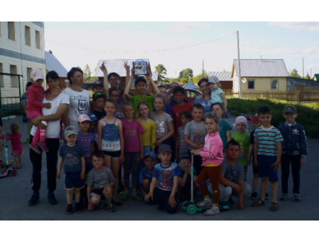
Традиционно с 1994 года 12 июня на центральной площади в г.Черепаново и в муниципальных образованиях прошли праздничные мероприятия, посвященные «Дню России». Присутствовали представители партии: заместитель секретаря местного отделения Партии «Единая Россия» Черепановского района, председатель Совета депутатов Черепановского района Владимир Капич, руководитель исполкома Нина Лапуха, члены политсовета и партийный актив.
Владимир Капич поздравил всех черепановцев с этой датой, рассказал историю праздника, о достижениях России, об успехах в социально-экономическом развитии района.
В этот день волонтёры молодёжного центра раздавали ленточки «Триколор», значки, флажки, которым очень радовались дети а также они поддерживали все танцевальные номера выступающих детей.
Так же в этот день 12 июня, кроме праздничных мероприятий, в посёлке Искра была открыта многофункциональная спортивная площадка и молодогвардейцы провели первые товарищеские соревнования среди молодёжных команд: р.п. Посевная, с. Ярки и п. Искра. Право торжественно перерезать ленточку было предоставлено старосте села Пронину Владимиру и двухкратному чемпиону России по силовому троеборью Сюнькову Андрею. Победу одержали ярковцы, второе место досталось посевнинцам, третье у искровцев.
Выражаем благодарность спонсорам соревнований - партии "Единая Россия".
Кроме того, в этот день 12 июня текущего года активный член Партии «Единая Россия» Надежда Никитенко провела на придомовой территории домов № 36 и 36 «б» по ул.Кутузова мероприятие, посвященное Дню России.
Этот праздник - символ национального единения и общей ответственности за настоящее и будущее нашей Родины. А будущее нашей Родины- России-вот оно сегодня рядом с нами на детской площадке бегает, прыгает, играет – это наши дети. В программе праздника был конкурс детских рисунков на тему «Мой любимый уголок России город Черепаново», конкурс стихов и песен, викторина по теме праздника, детские игровые и спортивные конкурсы.
В мероприятии приняли участие член политсовета, депутат Совета депутатов Черепановского района, главный врач Черепановской центральной районной больницы Наталья Талалаева, сотрудник страховой кампании Светлана Медведева и мастер рукодельница Надежда Воробьева. Активное участие в организации и проведении данного мероприятия приняли жители дома №36 Наталья Баева, Евгения Кутлина, Галина Кулешова, Алла Семченко.
Все три мероприятия прошли на высоком организационном уровне при финансовой поддержке местного отделения Партии «Единая Россия» Черепановского района, за что организаторы мероприятий и участники выразили благодарность руководству Партии.

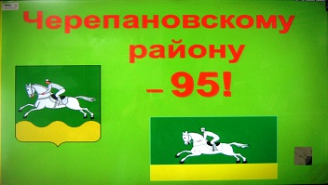
Черепановскому району – 95!
Любовью к родному краю, к людям, живущим на этой земле, гордостью за свою малую Родину - пронизана вся работа Пушнинской сельской библиотеки. Ею осуществляется работа по долгосрочному краеведческому проекту - «Здесь Родины моей начало…», развивающему любовь, уважение и интерес к родному краю, к её прошлому и настоящему. Проект охватывает все возрастные группы.
11 июня работники библиотеки провели для ребят, посещающих летний оздоровительный лагерь при МКОУ Пушнинской СОШ День информации, посвященный 95- ти летнему юбилею Черепановского района Новосибирской области - «Мой отчий край ни в чем не повторим».
В библиотеке была оформлена книжная выставка – просмотр «Моя гордость – мой район». В ходе обзора литературы и беседы, ребята познакомились с его историей, известными людьми и достижениями трудящихся, они узнали, что наш район образован в 1924 году и о том, что сегодня, Черепановский район - один из крупных в Новосибирской области. Здесь сформировалось многоотраслевое сельскохозяйственное и промышленное производство, транспорт, связь, культура, образование, здравоохранение, торговля и бытовое обслуживание. Все жители и предприятия района тесно взаимодействуют с окружающей природой. Библиотекари рассказали ребятам об экологических проблемах Черепановского района и о том, какие надо выполнять природоохранные мероприятия, чтобы их устранить.
Особый интерес у детей возник при знакомстве с заказником «Инской», который находится на территории нашего района. Они погрузились в удивительный мир родной сибирской природы и узнали много нового и интересного о животных, которые живут рядом с нами.
Интерактивная викторина «Экологический марафон» выявила хорошие знания у ребят и заставила их задуматься над решением экологических проблем, возникающих по вине человека.
Для привлечения внимания к этим проблемам Пушнинская сельская библиотека издает различные буклеты, памятки, книжные закладки и листовки, в которых призывает своих читателей и всех жителей села к охране родного края.
Ребята постарше смогли проверить свои знания о прошлом и настоящем в жизни района - приняв активное участие в «краеведческом турнире».
Из мероприятия ребята узнали много нового, полезного и интересного.
Мы любим, гордимся и славим свой край! С наступающим юбилеем Черепановский район!

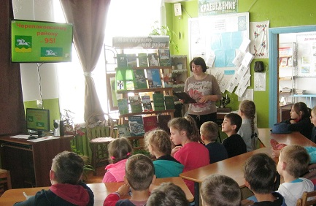

Об инициативном бюджетировании

Уважаемые жители!
Администрация Бочкаревского сельсовета благодарит всех жителей ,оказавших финансовую помощь на благоустройство кладбища п.Бочкарево в рамках проекта «инициативное бюджетирование» в 2019 году.
Мир держится на неравнодушных, отзывчивых людях, не способных пройти мимо, всегда готовых помочь и оказать поддержку. Спасибо за оказанное участие. Ваша помощь чрезвычайно ценна и никогда не будет забыта.
На дату выпуска газеты собрано денежных средств от населения в сумме 78 500 рублей.

СОВЕТ ДЕПУТАТОВ БОЧКАРЕВСКОГО СЕЛЬСОВЕТА

27 июня 2019 года прошло заседание 30 сессия Совета депутатов Бочкаревского сельсовета Черепановского района Новосибирской области.
Повестка дня сессии:
1.. О внесении изменений в Устав Бочкаревского сельсовета Черепановского района Новосибирской области.
Докладчик:Астафьева И.А.,специалист администрации Бочкаревского сельсовета
2. Об исполнении бюджета Бочкаревского сельсовета Черепановского района Новосибирской области за 2018год
Докладчик: Галюк Т.В.,зам.главы администрации Бочкаревского с/с
3.О внесении изменений в бюджет Бочкаревского сельсовета Черепановского района Новосибирской области на 2019 года и плановый период 2020-2021 годов.
Докладчик: Галюк Т.В.,зам.главы администрации Бочкаревского с/с

4. Об утверждении Положения и состава комиссии по присвоению звания «Почётный гражданин поселка»
Докладчик: Астафьева И.А.,специалист администрации Бочкаревского сельсовета

экономика

За июнь администрацией Бочкаревского сельсовета проведена следующая работа:
1.Состоялись торги на «Строительство автомобильных дорог п.Пушной Черепановского района Новосибирской области (ул.Сибирская,Березовая,1, ул.Березовая) под финансирование 2020 года. В результате торгов начальная цена 5521 тыс.рублей была снижена до 5 493 тыс. рублей. Торги выиграло ООО «Стройинвест»..
Задачи администрации Бочкаревского сельсовета на 2019г.
.п.Пушной
- Установка дорожных знаков по ул. Ленина: 2 знака «Уступи дорогу» и 1 знак «Главная дорога»;
- Водопонижение грунтовых вод в п. Пушной в квартале между ул. Ленина , ул. Мира, ул. Садовая и пер. Пионерский;
- Строительство дороги по ул.Сибирская и ул.Берёзовая;
- .Оборудование пешеходных переходов у школы и д/сада тротуарами, ограждением и
светофорами Т 7
п.Бочкарево
1.Провести спил 6 берёз, представляющих угрозу, на сумму 30 тыс.руб.
2.По программе по инициативному бюджетированию осуществить
благоустройство кладбища

культура

«ВОТ И ЛЕТО ПРИШЛО!»

Июнь- жаркая пора в работе Бочкаревского СДК , т.к. начались летние каникулы. С первого дня лета дети окунулись в мир развлечений. 1 июня прошла праздничная концертно-игровая программа «Страна Детства», посвященная Дню защиты детей. Зрители увидели выступление детских коллективов художественной самодеятельности Бочкаревского СДК: детская вокальная группа «Дружба», вокальная группа «Девчата» (руководитель - И.И.Ульянкина), Даша Классен, Римма Лотохина, Кристина Голубева, Лера Гамова провели игровую программу. Завершился праздник конкурсом рисунков на асфальте «Полет фантазии». 6 июня прошло сказочное путешествие по Парку Пушкина,

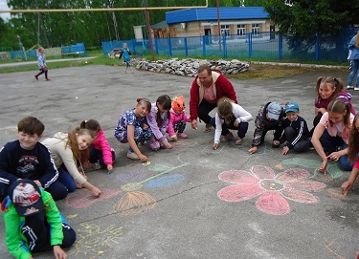

12 июня – День России!

12 июня все жители поселка Бочкарево были приглашены на праздничный концерт, посвященный Дню России. Во время этого мероприятия прошло награждение дипломами членов кружка «Лоскуток» (руководитель Л.А.Барулина) за участие в Международных, Всероссийских, Региональных, Областных выставках, конкурсах и фестивалях, где занимали призовые места. Участники кружка «В мастерской глиняной игрушки» (руководитель – Л.И.Борейко) были награждены дипломами за участие в Областных выставках и фестивалях, а также благодарственными письмами за участие в выставках, проводимых МУ «Бочкаревский СДК». Впервые были награждены грамотами МУ «Бочкаревский СДК» члены спортивного кружка «Сила и здоровье» (руководитель С.Н.Симаков), за пропаганду здорового образа жизни и участие в спортивных мероприятиях.

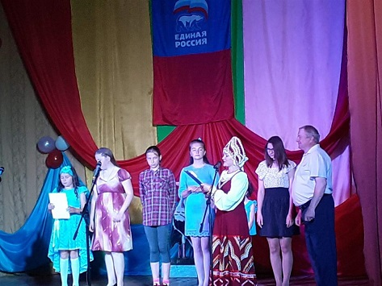

«Радуга планеты детства»
1 июня отмечается Международный день защиты детей - это светлый, радостный праздник, ведь недаром им начинается лето. Это не только один из самых радостных праздников для детворы, но и напоминание взрослым о том, что дети нуждаются в их постоянной заботе и защите, в них наша радость, надежда и счастье!
5 июня в Пушнинском Доме культуры прошел интересный театрализованный праздник под названием «В театре Мадам Карабас», для маленьких зрителей. Детей ждала встреча с хорошо знакомыми любимыми персонажами, которые дарили залу массу эмоций! Дети сочувствовали куклам Мадам Карабас, помогали разоблачить хитрости Лисы Алисы и Кота Базилио, играли в веселые игры с Буратино, и посредством волшебного слова получили золотой ключик черепахи Тортилы. Дети смеялись с Карлосоном и Фрекен Бок, слушали Машины сказки, повстречали трех богатырей. Добро победило зло! И театр Мадам Карабас заиграл по-новому!
Участники художественной самодеятельности на протяжении всего праздника радовали яркими вокальными и танцевальными номерами. По окончанию праздника, были награждены благодарностями, за активное участие в художественной самодеятельности. Затем для них было организовано чаепитие с игровой программой. Праздник завершился зажигательной дискотекой!
Лето только началось и впереди ребят ждёт ещё много интересных, увлекательных мероприятий!

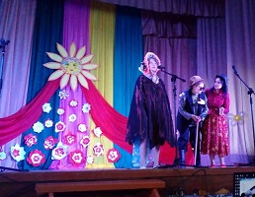

РАБОТА СПЕЦИАЛИСТОВ ПО СВЯЗЯМ С ОБЩЕСТВЕННОСТЬЮ

Специалист по связям с общественностью п.Пушной –Роева Нина Викторовна :

22 июня – День памяти и скорби

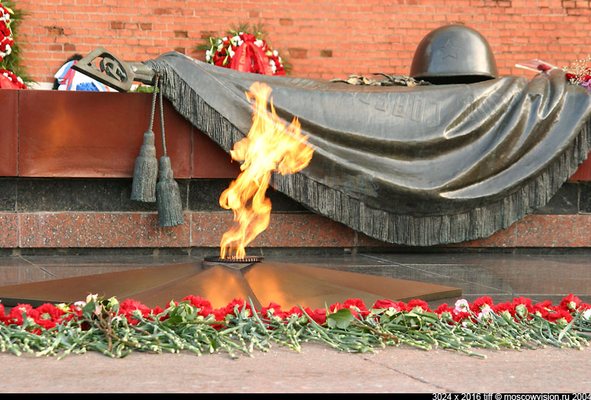

22 июня 1941 года — одна из самых печальных дат в истории России — День памяти и скорби — день начала Великой Отечественной войны. Этот день напоминает нам обо всех погибших, замученных в фашистской неволе, умерших в тылу от голода и лишений.
22 июня — день пропитанный болью, надеждой, героизмом. Эта дата знакома даже ребенку, ведь именно в этот день началась вторая Мировая Война, унесшая тысячи жизни, забравшая близких людей, оставившая вечный след в наших сердцах и душах. Этот день стал непросто напоминанием о случившимся, а огромной частью истории, которая не дает забыть.
Мы скорбим по всем, кто ценой своей жизни выполнил святой долг, защищая в те суровые годы наше Отечество. Рано утром 22 июня 1941 года без объявления войны фашистская Германия напала на Советский Союз, нанеся массированный удар по военным и стратегическим объектам и многим городам. Так началась Великая Отечественная война, которая продолжалась 1418 дней и ночей, и в которой СССР потерял около 27 миллионов человек, но смог выстоять. В тяжелой кровопролитной войне советский народ внес решающий вклад в освобождение народов Европы от фашистского господства и в разгром гитлеровских войск. Во многих странах в этот день приспускают государственные флаги и вспоминают эту войну и погибших в ней. В этот день проходят различные памятные мероприятия с зажжением свечей, возложением цветов к памятникам и мемориалам. И в п.Пушной прошел митинг.
Искренняя благодарность всем вам пришедшим 22 июня на митинг в святой для всех нас День Памяти и Скорби! Все участники этого печального мероприятия почтили память всех погибших в те страшные годы, минутой молчания. Мы когда не забудем подвиг героев. Вечная слава и память нашим героям за честь и независимость нашего Отечества!

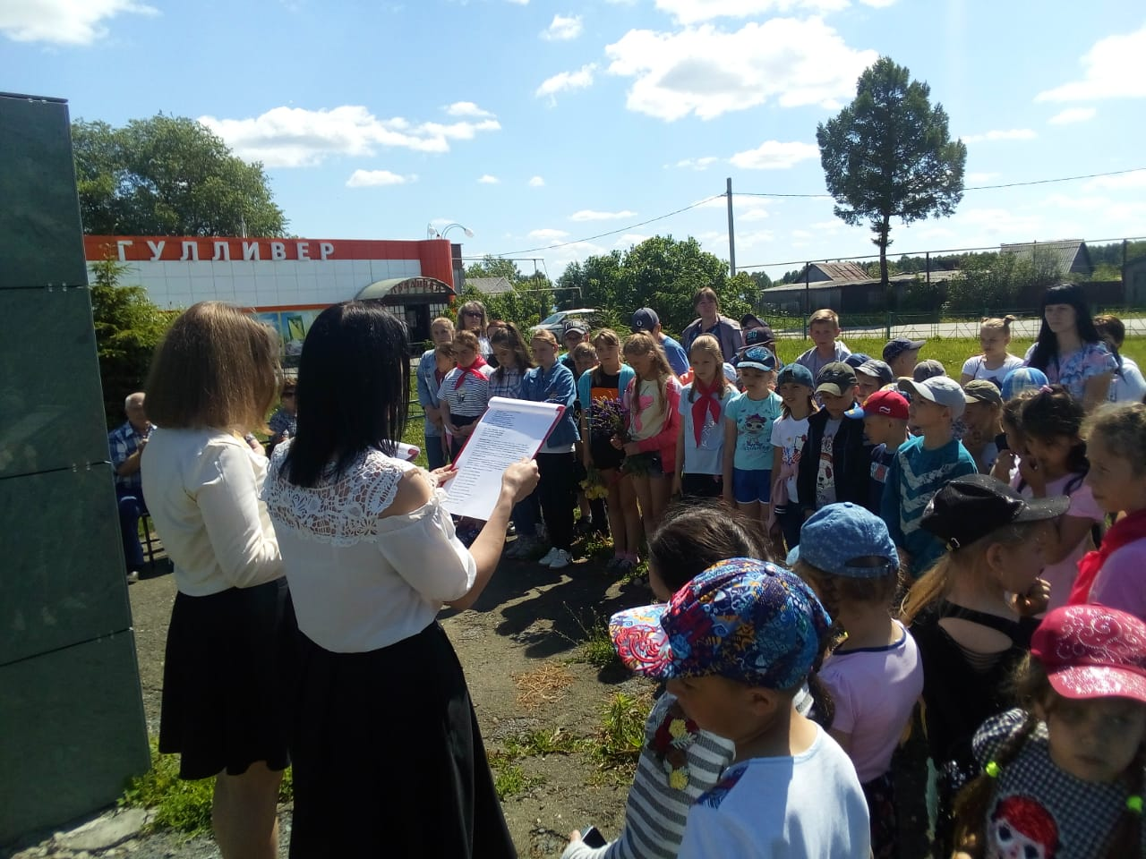

Напоминаем о том, с 2018 года на территории Черепановского района начата работа специалистов по связям с общественностью. На территории Бочкаревского сельсовета сельсовета работают следующие специалисты:

Кондрашова Оксана Евгеньевна (п.Бочкарево) :
В июне Кондрашовой О.Е.В. проведена следующая работа:
- Сбор средств от населения по программе «Инициативное бюджетирование» по благоустройству кладбища п.Бочкарево ( 50 чел.)
- Информирование населения о работе, проводимой органами местного самоуправления, в т.ч. распространение информационной газеты и беседы с населением (27 домовладений);
С 17.06.2019 года в п.Пушной работает Роева Нина Викторовна ( п.Пушной)
За время своей работы в июне Роевой Н.В. проделана следующая работа:
- Информирование населения о работе, проводимой органами местного самоуправления, и беседы с населением (68 чел.)
Выявлен проблемный вопрос :по благоустройству детской игровой площадки п.Пушной.
Специалисты по связям с общественностью информируют главу о проблемах, возникающих у населения. По всем возникающим вопросам Вы можете обратиться к специалистам.

вопрос - ответ

Вопрос: Какие жилищные программы действуют на территории Новосибирской области?
Ответ: Об улучшении жилищных условий граждан, проживающих в сельской местности.
1.В рамках реализации федеральной целевой программы «Устойчивое развитие сельских территорий на 2014-2017 годы и на период до 2020 года»
В части исполнения мероприятия «Улучшение жилищных условий граждан, проживающих в сельской местности, в том числе молодых семей и молодых специалистов» администрацией Черепановского района производится прием заявлений на получение социальной выплаты гражданами на строительство жилья в сельской местности при соблюдении следующих условий:
а) постоянное проживание и осуществление трудовой деятельности (основное место работы) в сельской местности;
б) наличие собственных и (или) заемных средств в размере не менее 30 процентов расчетной стоимости строительства жилья;
в) признание нуждающимся в улучшении жилищных условий.
Признание граждан нуждающимися в улучшении жилищных условий осуществляется органами местного самоуправления по месту их постоянного жительства по основаниям, установленным статьей 51 Жилищного кодекса Р Ф.
Гражданин, имеющий право на получение социальной выплаты
в случае, если соблюдаются условия, представляет заявление с приложением следующих документов:
а) копий документов, удостоверяющих личность заявителя и членов его семьи;
б) копий документов, подтверждающих родственные отношения между лицами, указанными в заявлении в качестве членов семьи;
в) копий документов, подтверждающих наличие у заявителя
и (или) членов его семьи собственных и (или) заемных средств, а также, при необходимости, право заявителя (лица, состоящего
в зарегистрированном браке с заявителем) на получение материнского (семейного) капитала в размере не менее 30 процентов расчетной стоимости строительства жилья;
г) документа, подтверждающего признание гражданина нуждающимся в улучшении жилищных условий;
д) копии трудовой книжки (для работающих по трудовым договорам) или копии выписки из Единого государственного реестра индивидуальных предпринимателей (для индивидуальных предпринимателей, включая глав крестьянских (фермерских) хозяйств)
е) копия документа об образовании молодого специалиста либо справки из образовательного учреждения о его обучении на последнем курсе этого образовательного учреждения (для молодых семей и молодых специалистов).

2 .Мероприятие по обеспечению жильем молодых семей
государственной программы Российской Федерации «Обеспечение доступным и комфортным жильем и коммунальными услугами граждан Российской Федерации»

Реализация мероприятия по обеспечению жильем молодых семей государственной программы Российской Федерации «Обеспечение доступным и комфортным жильем и коммунальными услугами граждан Российской Федерации» (до 01 января 2018 года – подпрограммы «Обеспечение жильем молодых семей» федеральной целевой программы «Жилище» на 2015-2020 годы») осуществляется на территории Новосибирской области в рамках государственной программы Новосибирской области «Обеспечение жильем молодых семей в Новосибирской области на 2015-2020 годы (далее – Программа).
3. Условия участия в Программе
Участником Программы может быть молодая семья, в том числе молодая семья, имеющая одного и более детей, где один из супругов не является гражданином Российской Федерации, а также неполная молодая семья, состоящая из одного молодого родителя, являющегося гражданином Российской Федерации, и одного и более детей, соответствующая следующим условиям:
а) возраст каждого из супругов либо одного родителя в неполной семье на день принятия органом исполнительной власти субъекта Российской Федерации решения о включении молодой семьи - участницы Программы в список претендентов на получение социальной выплаты в планируемом году не превышает 35 лет;
б) молодая семья признана нуждающейся в жилом помещении;
Под нуждающимися в жилых помещениях понимаются молодые семьи, поставленные на учет в качестве нуждающихся в улучшении жилищных условий до 1 марта 2005 г., а также молодые семьи, признанные органами местного самоуправления по месту их постоянного жительства нуждающимися в жилых помещениях после 1 марта 2005 г. по тем же основаниям, которые установлены статьей 51 Жилищного кодекса Российской Федерации для признания граждан нуждающимися в жилых помещениях, предоставляемых по договорам социального найма, вне зависимости от того, поставлены ли они на учет в качестве нуждающихся в жилых помещениях.
в) наличие у семьи доходов, позволяющих получить кредит, либо иных денежных средств, достаточных для оплаты расчетной (средней) стоимости жилья в части, превышающей размер предоставляемой социальной выплаты.
Право на улучшение жилищных условий с использованием социальной выплаты предоставляется молодой семье только 1 раз. Участие в Программе является добровольным и имеет заявительный характер.
4. Размер социальной выплаты
Социальная выплата предоставляется молодой семье в размере не менее:
- 30 процентов расчетной (средней) стоимости жилья, определяемой в соответствии с правилами предоставления молодым семьям социальных выплат на приобретение (строительство) жилья, утвержденными постановлением Правительства Российской Федерации от 17.12.2010 № 1050 (далее – Правила) – для молодых семей, не имеющих детей;
- 35 процентов расчетной (средней) стоимости жилья, определяемой в соответствии с Правилами, - для молодых семей, имеющих 1 ребенка или более, а также для неполных молодых семей, состоящих из 1 молодого родителя и 1 ребенка или более.
Расчет размера социальной выплаты производится исходя из размера общей площади жилого помещения, установленного для семей разной численности, количества членов молодой семьи – участницы Программы и норматива стоимости 1 кв. м общей площади жилья по муниципальному образованию, в котором молодая семья включена в список участников Программы. Норматив стоимости 1 кв. м общей площади жилья по муниципальному образованию для расчета размера социальной выплаты устанавливается органом местного самоуправления, но не выше средней рыночной стоимости 1 кв. м общей площади жилья по Новосибирской области, определяемой Министерством строительства и жилищно-коммунального хозяйства Российской Федерации.
Размер общей площади жилого помещения, с учетом которой определяется размер социальной выплаты, составляет:
для семьи численностью 2 человека (молодые супруги или 1 молодой родитель и ребенок) – 42 кв. м;
для семьи численностью 3 и более человек, включающей помимо молодых супругов 1 и более детей (либо семьи, состоящей из 1 молодого родителя и 2 и более детей) – по 18 кв. м на 1 человека.
Списки молодых семей – участников Программы, изъявивших желание получить социальную выплату, формируются органами местного самоуправления в порядке очередности по дате признания молодой семьи нуждающейся в жилом помещении. В первую очередь в указанные списки включаются молодые семьи – участники Программы, поставленные на учет в качестве нуждающихся в улучшении жилищных условий до 1 марта 2005 года, а также молодые семьи, имеющие 3 и более детей. Очередность остальных молодых семей устанавливается в списке участников по дате их признания органами местного самоуправления нуждающимися в жилых помещениях.
В случае если молодая семья состоит на учете нуждающихся в жилых помещениях, дата признания данной молодой семьи нуждающейся в жилом помещении для целей участия в Программе может соответствовать дате такого учета. При этом дата признания молодой семьи нуждающейся в жилом помещении в целях участия в Программе, указанная в списке участников, не может быть:
ранее даты заключения брака – для молодых семей, состоящих в браке;
ранее даты рождения первого ребенка – для неполных молодых семей.
Молодой семье – участнику Программы и получателю социальной выплаты в текущем году, при рождении (усыновлении) 1 ребенка предоставляется дополнительная социальная выплата за счет средств областного бюджета в размере не менее чем 5 процентов расчетной (средней) стоимости жилья, для погашения части расходов, связанных с приобретением жилого помещения (созданием объекта индивидуального жилищного строительства).
5. Использование социальных выплат
Социальные выплаты могут использоваться молодыми семьями – претендентами на получение социальной выплаты:
а) для оплаты цены договора купли-продажи жилого помещения (за исключением случаев, когда оплата цены договора купли-продажи предусматривается в составе цены договора с уполномоченной организацией на приобретение жилого помещения экономкласса на первичном рынке жилья);
б) для оплаты цены договора строительного подряда на строительство жилого дома;
в) для осуществления последнего платежа в счет уплаты паевого взноса в полном размере, после уплаты которого жилое помещение переходит в собственность молодой семьи (в случае если молодая семья или один из супругов в молодой семье является членом жилищного, жилищно-строительного, жилищного накопительного кооператива;
г) для уплаты первоначального взноса при получении жилищного кредита, в том числе ипотечного, или жилищного займа на приобретение жилого помещения или строительство жилого дома;
д) для оплаты цены договора с уполномоченной организацией на приобретение в интересах молодой семьи жилого помещения экономкласса на первичном рынке жилья, в том числе на оплату цены договора купли-продажи жилого помещения (в случаях, когда это предусмотрено договором с уполномоченной организацией) и (или) оплату услуг указанной организации;
е) для погашения основной суммы долга и уплаты процентов по жилищным кредитам, в том числе ипотечным, или жилищным займам на приобретение жилого помещения или строительство жилого дома, за исключением иных процентов, штрафов, комиссий и пеней за просрочку исполнения обязательств по этим кредитам или займам.
6. Перечень документов для участия в Программе
Для участия в Программе в целях использования социальной выплаты в соответствии с подпунктами «а» - «д» пункта 5 настоящей информации молодая семья подает в орган местного самоуправления по месту жительства следующие документы:
а) заявление в 2 экземплярах (один экземпляр возвращается заявителю);
б) копия документов, удостоверяющих личность каждого члена семьи;
в) копия свидетельства о браке (на неполную семью не распространяется);
г) документ, подтверждающий признание молодой семьи нуждающейся в жилых помещениях;
д) документы, подтверждающие признание молодой семьи имеющей доходы, позволяющие получить кредит, либо иные денежные средства для оплаты расчетной (средней) стоимости жилья в части, превышающей размер предоставляемой социальной выплаты.
Для участия в Программе в целях использования социальной выплаты в соответствии с подпунктом «е» пункта 5 настоящей информации молодая семья подает в орган местного самоуправления по месту жительства следующие документы:
а) заявление в 2 экземплярах (один экземпляр возвращается заявителю);
б) копии документов, удостоверяющих личность каждого члена семьи;
в) копия свидетельства о браке (на неполную семью не распространяется);
г) выписка (выписки) из Единого государственного реестра недвижимости о правах на жилое помещение (жилой дом), приобретенное (построенное) с использованием средств ипотечного жилищного кредита (займа), либо договор строительного подряда или иные документы, подтверждающие расходы по строительству жилого дома, - при незавершенном строительстве жилого дома;
д) копия кредитного договора (договора займа);
е) документ, подтверждающий, что молодая семья была признана нуждающейся в жилом помещении на момент заключения кредитного договора (договора займа), указанного в подпункте «д» настоящего пункта;
ж) справка кредитора (заимодавца) о сумме остатка основного долга и сумме задолженности по выплате процентов за пользование ипотечным жилищным кредитом (займом).
3.В рамках подпрограммы «Государственная поддержка муниципальных образований Новосибирской области в обеспечении жилыми помещениями многодетных малообеспеченных семей» ГП «Стимулирование развития жилищного строительства в Новосибирской области на 2015-2020 годы»
Из областного бюджета Новосибирской области предоставляются субсидии бюджетам муниципальных районов и городских округов на строительство (приобретение) жилых помещений для многодетных малообеспеченных семей, имеющих пять и более несовершеннолетних детей.
Обеспечение жилыми помещениями осуществляется в рамках лимита финансирования, выделяемого бюджету муниципального района (городского округа) на соответствующий финансовый год, в порядке очередности среди семей, имеющих 5 или более несовершеннолетних детей, которая ведется по Новосибирской области.
Субсидии распределяются согласно сводному списку многодетных семей имеющих 5 и более несовершеннолетних детей, признанных малоимущими и нуждающимися в жилых помещениях (в муниципальном образовании по месту регистрации), предоставляемых по договорам социального найма. Сводный список по Новосибирской области формируется на основании списков по муниципальным районам и городским округам Новосибирской области, по дате постановки семей на учет в качестве нуждающихся в улучшении жилищных условий, которые предоставляют муниципальные образования.
Преимущество имеют семьи, имеющие внеочередное право на обеспечение жилым помещением в соответствии с частью 2 статьи 57 Жилищного Кодекса Российской Федерации и семьи, признанные органом социальной защиты населения находящимися в трудной жизненной ситуации.

Справки по адресу: г. Черепаново, ул. Партизанская, д.12, администрация Черепановского района, отдел строительства, каб.33
Справки по телефону: 8 (383-45) 2 30 76.

объявления, приглашения, поздравления

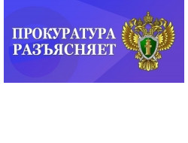
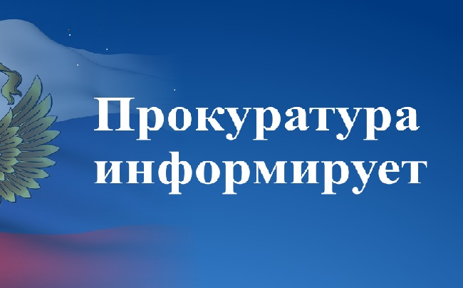

Прокурор разъясняет.
Вопрос: Нужно ли оплачивать выделение земли на кладбище для погребения умершего. Казакевич И.А.

Отвечает: и.о. прокурора Черепановского района советник юстиции Вайдуров Е.Л.
Правоотношения, связанные с погребением умерших, регулируются Федеральным законом от 12.01.1996 № 8-ФЗ «О погребении и похоронном деле» (далее – Закон № 8-ФЗ).
Частью 1 статьи 7 Закона N 8-ФЗ предусмотрено, что на территории Российской Федерации каждому человеку после его смерти гарантируются погребение с учетом его волеизъявления, предоставление бесплатно участка земли для погребения тела (останков) или праха в соответствии с настоящим Федеральным законом.
Согласно части 2 статьи 7 Закона № 8-ФЗ исполнение волеизъявления умершего о погребении его тела (останков) или праха на указанном им месте погребения, рядом с ранее умершими гарантируется при наличии на указанном месте погребения свободного участка земли или могилы ранее умершего близкого родственника либо ранее умершего супруга. В иных случаях возможность исполнения волеизъявления умершего о погребении его тела (останков) или праха на указанном им месте погребения определяется специализированной службой по вопросам похоронного дела с учетом места смерти, наличия на указанном им месте погребения свободного участка земли, а также с учетом заслуг умершего перед обществом и государством.
В силу части 3 статьи 7 Закона № 8-ФЗ исполнение волеизъявления умершего о погребении его тела (останков) или праха на указанном им месте погребения в случае его смерти в ином населенном пункте или на территории иностранного государства гарантируется в части содействия лицу, взявшему на себя обязанность осуществить погребение умершего и оплатить связанные с погребением расходы, в получении в установленные законодательством Российской Федерации сроки справки о смерти, разрешения на перевозку тела (останков) умершего, а также проездных документов, включая документы на пересечение государственных границ. Указанное содействие обязаны оказывать федеральные органы исполнительной власти, федеральные государственные органы, органы исполнительной власти субъектов Российской Федерации или органы местного самоуправления, а также иные юридические лица, оказывающие по роду своей деятельности необходимые для таких случаев услуги.

Прокуратурой Черепановского района направлено в районный суд уголовное дело, расследованное следователем СО отдела МВД России по Черепановскому району по обвинению жителя Черепановского района гражданина У. в совершении преступления, предусмотренного ч. 5 ст. 264 УК РФ, (нарушение лицом, управляющим автомобилем, правил дорожного движения, повлекшее по неосторожности смерть двух лиц).
По версии следствия 19.08.2018 в период времени с 15 часов до 15 часов 30 минут водитель У. в светлое время суток, при ясной погоде, без осадков, в условиях неограниченной видимости, управлял технически исправным принадлежащим ему на праве собственности автомобилем марки ВАЗ 21060 с пассажирами У.Т.А., У.Д.В. и У.А.В., двигаясь со скоростью не менее 90 км/час по автомобильной дороге К-15 сообщением 105 км. «автодорога Р -256 «Чуйский тракт» - Черепаново - р.п. Маслянино» со стороны г. Черепаново в направлении р.п. Маслянино.
Вследствие неверно избранной скорости, водитель У. не справился с управлением своего автомобиля и на 30 км. указанной автодороги выехал на полосу встречного движения, где совершил столкновение с движущимся во встречном направлении автомобилем ВАЗ 21124 под управлением водителя Ш., с пассажиром В. В результате данного ДТП пассажир автомобиля ВАЗ 21060 гражданка У.Т.А. и пассажирка автомобиля ВАЗ 21124 гражданка В. скончались на месте происшествия, водитель автомобиля ВАЗ 21124 с травмами был доставлен в ГБУЗ НСО «Черепановская ЦРБ».
Согласно санкции к ч. 5 ст. 264 УК РФ за совершение данного преступления предусмотрено наказание в виде принудительных работ на срок до пяти лет с лишением права занимать определённые должности или заниматься определённой деятельностью на срок до трёх лет либо лишением свободы на срок до семи лет с лишением права занимать определённые должности или заниматься определённой деятельностью на срок до трёх лет.
И.о. прокурора района
советник юстиции Е.Л. Вайдуров

ОБЪЯВЛЕНИЕ!

Уважаемые жители!
Администрация Бочкаревского сельсовета Черепановского района Новосибирской области сообщает, что при возникновении проблемных вопросов вы можете обратиться в администрацию по телефону 89134600927 смс обращением, для обеспечения внедрения и функционирования системы приема и обработки в реальном режиме времени электронных сообщений, поступивших в форме смс-сообщений по справочным телефонным номерам на базе программного обеспечения «Alkatel SMARTSUITE»,
Глава Бочкаревского сельсовета
Черепановского района
Новосибирской области Калиновский В.И..

Администрация Бочкаревского сельсовета и Совет ветеранов поздравляет
с юбилеем Новоселову Надежду Дмитриевну!



Уважаемые жители!
Желающим бесплатно подать заявку на поздравления через газету «Бочкаревский вестник» обращаться в администрацию Бочкаревского сельсовета по телефону 8(383) 45 65 300.

Уважаемые жители !
По всем возникающим вопросам вы можете обратиться по телефонам:
65-216 Глава Бочкаревского сельсоваета Калиновский В.И.
65-300 специалисты Бочкаревского сельсовета
21-368 приемная районной администрации

УЧРЕДИТЕЛИ:
администрация Бочкаревского сельсовета Черепановского района Новосибирской области.

РЕДАКЦИОННЫЙ СОВЕТ
Калиновский В.И. - председатель Редакционного совета
Астафьева И.А. - член Редакционного совета
Бобринева Т.Е.. - член Редакционного совета
Шипилова Н.В. - член Редакционного совета
_________________________

АДРЕС АДМИНИСТРАЦИИ:

633531

Новосибирская область

Черепановский район

п.Бочкарево,ул.Больничная,1а ТИРАЖ 99

